 | г. Могилев, ул. Ленинская, 13  80(222) 70 70 28  +375 29 184 84 89 Ирина | 
«Жемчужины Восточной Беларуси»
Могилев – Барколабово – Жиличи – Борки – Могилев
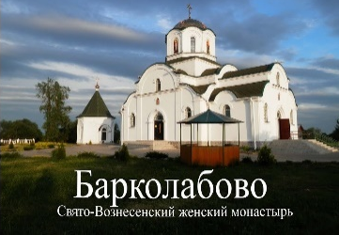 | 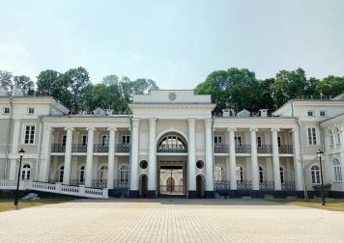 | 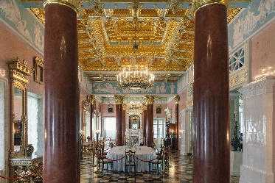 | 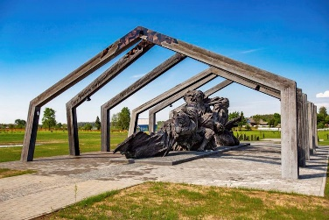
Программа тура:
08:00 – 09:00 Выезд из Могилева. Путевая информация экскурсовода. Переезд в Барколабово.
09:00 – 10:00 Посещение Свято-Вознесенского Барколабовского женского монастыря — действующий православный женский монастырь Белорусского экзархата Русской православной церкви. Князь Пожарский подарил обители икону Божьей Матери, которую постоянно возил с собой. Благодаря этому образу, почитаемому как чудотворный, Барколабовский монастырь быстро стал одним из важнейших центров паломничества на белорусских землях.
10:00 – 12:00 Переезд в Жиличи.
12:00 – 13:30 Посещение Дворца Булгаков. Жиличский дворец Булгака, или усадьба «Добосна», или «Жиличский Версаль» - замечательный образец памятника архитектуры XIX - XX вв. Комплекс составляют парк с изумительными рукотворными водоёмами и собственно сам дворец, построенный в стиле классицизма.
Переезд в г. Кировск. Посещение кафе «Смаженка» *дополнительная оплата.
14:30 – 15:00 Переезд в д. Борки.
Посещение МК «Памяти сожжённых деревень Могилевской области»:
Скульптурная композиция «Беларусь – скорбящая мать». Дом был сожжен и разрушен. Развалины его кровельного купола возвышаются над центральным изображением – фигурой скорбящей матери, застывшей у пустой колыбели, лишенной карателями детей и будущего.
Улица. На этой сельской улице больше нет домов, только фрагменты их обугленных стен, которые показывают, где они когда-то стояли. Оставленные в них вещи – символ внезапно прерванной мирной жизни и беззащитности перед человеческой жестокостью. Обугленные бревна – свидетельства людей, переживших ту страшную трагедию.
Пламя. В пространстве разрушенного сарая разворачивается композиция, напоминающая огонь и дым, образ разъяренной стихии, в которой находятся живые люди. Перед нами предстают фигуры жертв, приговоренных к мучительной смерти...
Колодец. Черный колодец, полный слез, – это место скорби и памяти о замученных детях, брошенных живыми в колодец. Круги на воде – это следы наших слез, застывших навсегда.
16:00 – 17:30 Переезд в Могилев.

Стоимость программы: ( группе 16+чел) – 140,0 руб./чел.;
( группе 40+чел) – 85,0 руб./чел.
Включено в стоимость: транспортное обслуживание; экскурсионное сопровождение; посещение МК «Памяти сожженных деревень Могилевской области».
Оплачивается дополнительно: входные билеты во дворец Булгаков в Жиличах (18,0 руб/чел- взрослые; 9,0 руб/чел - школьники).

